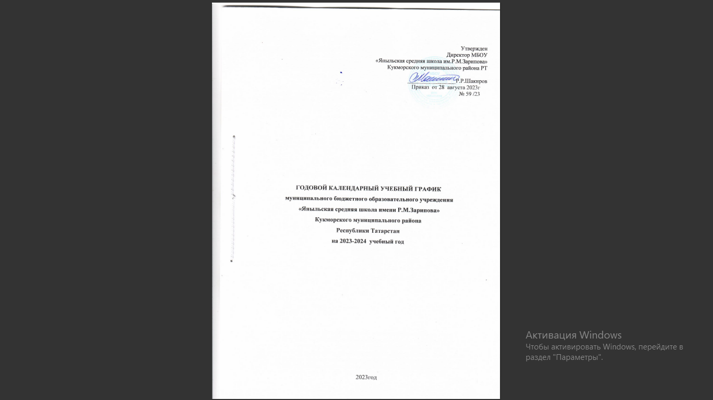

1. Продолжительность учебного года
Начало учебного года – 01.09.2023;
Продолжительность учебного года:
  - в 1-х классах – 33 недели
  - во 2-4 классах – не менее 34 недель
  - в 5-8, 10 классах – не менее 34 недель
  - в 9, 11 классах – не менее 34 недель (без учета итоговой аттестации)

2. Регламентирование образовательного процесса на учебный год
Учебный год делится:
- на первой ступени: в 1-4 классах - на четверти
- на второй ступени: в 5-9 классах- на четверти

 | Дата |  | Продолжительность (кол-во учебных недель)
 | начала четверти | окончания четверти | Продолжительность (кол-во учебных недель)
1 четверть | 01.09.2023 | 27.10.2023 | 8 недель 1 день
2 четверть | 07.11.2023 | 29.12.2023 | 7 недель 4 дня
3 четверть | 09.01.2024 | 22.03.2024 | 10 недель 4 дня
4 четверть | 01.04.2024 | 25.05.2024 | 8 недель

- на третьей ступени: в 10-11 классах - на полугодия

 | Дата |  | Продолжительность (кол-во учебных недель)
 | начала полугодия | окончания полугодия | Продолжительность (кол-во учебных недель)
1 полугодие | 01.09.2023 | 29.12.2023 | 15 недель 5 дней
2 полугодие | 09.01.2024 | 25.05.2024 | 18 недель 4 дня

3.Продолжительность каникул в 2020 - 2023 учебном году
Каникулы | Дата начала каникул | Дата окончания каникул | Продолжительность в днях
Осенние | 28.10.2023 | 06.11.2023 | 10
Зимние | 30.12.2023 | 08.01.2024 | 10
Весенние | 23.03.2024 | 31.03.2024 | 9
Дополнительный творческий каникул для 1 класса | 17.02.2024 | 25.02.2024 | 9
Летние |  |  | Не менее 8 недель

Нерабочие праздничные дни вне каникул:
23 февраля - День защитника Отечества;
8 марта - Международный женский день;
1 мая - Праздник Весны и Труда;
9 мая - День Победы.

4. Проведение промежуточной аттестации в переводных классах

Промежуточная аттестация проводится по каждому учебному предмету, курсу, дисциплине учебного плана в конце учебного года после освоения программ по предметам без прекращения образовательной деятельности. Приблизительные сроки: 20.04.2024-20.05.2024г. Формы и сроки промежуточной аттестации для конкретного класса принимаются на педагогическом совете из предусмотренных учебным планом вариантов не позднее, чем за 2 месяца до проведения промежуточной аттестации.

5. Проведение государственной (итоговой) аттестации в 9 и 11 классах
Итоговая аттестация в 9-х, 11-х классах проводится соответственно срокам и формам, установленным Министерством образования и науки РФ на данный учебный год.
Срок проведения государственной (итоговой) аттестации выпускников устанавливает:
- в 9и 11 классах - МО и Н РФ, МО и Н РТ;

6. Регламентирование образовательного процесса на неделю
Продолжительность учебной недели:
- по 5-дневной учебной неделе занимаются - 1 классы,
- по 6-дневной учебной неделе занимаются - 2-11 классы
7. Регламентирование образовательного процесса на день
Сменность:
- школа работает в одну смену
Продолжительность уроков:
- в 1-х кл. -35 мин.(1, 2 четверть), 45 мин. – (3.4 четверть);
Для 1 -х классов применяется «ступенчатый» метод постепенного наращивания учебной нагрузки. В сентябре, октябре -3 урока по 35 минут каждый, со второй четверти - 4 урока по 35 минут, с третьей четверти - уроки по 45 минут.
- 2-11 кл. - 45 минут;
Режим учебных занятий:
1 классы ( 1,2 четверть)

Начало | Режимное мероприятие | Окончание
8.00 | 1-ый урок | 8.35
8.35 | 1-ая перемена | 8.55
8.55 | 2-ой урок | 9.30
9.30 | 2-ая перемена (организация питания) | 10.10
10.10 | 3-ий урок | 10.45
10.45 | 3-я перемена | 11.00
11.00 | 4-ый урок | 11.35
11.35 | 4-я перемена (организация питания) | 11.50
11.50 | 5-ый урок | 12.25

2-11 классы

Начало | Режимное мероприятие | Окончание
8.00 | 1-ый урок | 8.45
8.45 | 1-ая перемена | 8.50
8.50 | 2-ой урок | 9.35
9.35 | 2-ая перемена (организация питания) | 9.50
9.50 | 3-ий урок | 10.35
10.35 | 3-я перемена (организация питания) | 10.50
10.50 | 4-ый урок | 11.35
11.35 | 4-я перемена (организация питания) | 11.50
11.50 | 5-ый урок | 12.35
12.35 | 5-я перемена (организация питания) | 12.50
12.50 | 6-ой урок | 12.55
12.55 | 6-ая перемена | 13.40
13.40 | 7-ой урок | 14.25

Расписание кружков
по общеобразовательным программам дополнительного образования
МБОУ «Яныльская средняя школа имени Р.М.Зарипова»
Кукморского муниципального района РТ
на 2023-2024 учебный год
№  п/п | Направление | Ф.И.О. | Название кружка | День недели | Время | Кол-во часов | Кол-во уч-ся
1 | Художествен-  ное | Галимуллина Э.Г. | Сәхнә драма түгәрәге | Вторник  Пятница | 13.40-14.25  13.40-14.25 | 1  1 | 15
2 | Социально-гуманитарное | Галлямова Л.С. | Золотое перо | Понедельник  Четверг | 13.15-14.00  12.50-13.35 | 1  1 | 15
3 | Физкультурно-спортивный | Хисматова С.Н. | Белая ладья | Понедельник  Пятница | 13.15-14.00  12.50-13.35 | 1  1 | 20
4 | Естественно-  научное | Мухарлямова Г.М. | Клуб будущих программистовЭрудит | Понедельник  Среда | 14.00-14.45  13.40-14.25 | 1  1 | 20
5 | Технический | Башаров Ф.Г. | Робототехника | Понедельник  Среда | 13.15-14.00  12.50-13.35 | 1  1 | 15
6 | Физкультурно-спортивный | Хисматова С.Н. | Волейбол | Понедельник  Среда | 18.30-19.30  18.30-19.30 | 1  1 | 22
7 | Художествен-  ное | Никитина А.Г. | Народный фольклор | Понедельник  Среда | 13.15-14.00  13.00-13.45 | 1  1 | 15
8 | Художествен-  ное | Ганиева А.М. | Рукодельные фантазии | Вторник | 18.00-19.30 | 2 | 15
9 | Художествен-  ное | Низамиева Г.Р. | Хореография | Понедельник  Среда | 14.00-14.45  14.00-14.45 | 1  1 | 15

Расписание
внеурочной деятельности
начального общего образования
в МБОУ «Яныльская средняя школа имени Р.М.Зарипова»
Кукморского муниципального района Республики Татарстан на 2023-2024 учебный год
№  п/п | Направление | Название | Руководитель | Класс | День | Время
1. | Социальное | В мире профессий Я создаю проект | Мусина А.Г.  ШагабиеваТ.Т.  Нуиева Л.Г.  Гумерова А.Р.  Мухарлямова С.А.  Габидуллина Р.М.  Ганиева А.М.  Нигаматуллина Р.М. | 1а  1б  2а  2б  3а  3б  4а  4б | Четверг  Четверг  Четверг  Четверг  Четверг  Четверг  Четверг  Четверг | 07:30 - 08:00  07:30 - 08:00  07:30 - 08:00  07:30 - 08:00  07:30 - 08:00  07:30 - 08:00  07:30 - 08:00  07:30 - 08:00
2 | Духовно нравственные | Разговоры о важном | Мусина А.Г.  ШагабиеваТ.Т.  Нуиева Л.Г.  Гумерова А.Р.  Мухарлямова С.А.  Габидуллина Р.М.  Ганиева А.М.  Нигаматуллина Р.М. | 1а  1б  2а  2б  3а  3б  4а  4б | Понедельн  Понедельн  Понедельн  Понедельн  Понедельн  Понедельн  Понедельн  Понедельн | 08:15 - 08:45  08:15 - 08:45  08:15 - 08:45  08:15 - 08:45  08:15 - 08:45  08:15 - 08:45  08:15 - 08:45  08:15 - 08:45
3 | Спортивно-оздоровительное | Подвижные игры  Шахматы | Гарипова Л.П.  Хисматова С.Н  Хисматов А.Н. | 1-4  1-4  1-4 | Понедельн.  Понедельн.  Пятница | 12:50 - 13:35  13:15 - 14:00  12:50 - 13:35
4 | Общеинтеллектуальное | Читательская грамотность  Математическая грамотность  Финансовая грамотность | Тимергалиева Л.Н.  Низамиева Г.Р.  Мусина А.Г.  Нигаматуллина Р.М.  Ганиева А.М.  Шагабиева Т.Т  Нуиева Л.Г.  Гумерова А.Р.  Мухарлямова С.А.  Габидуллина Р.М. | 1а  1б  1а  4б  4а  1б  2а  2б  3а  3б | Четверг  Пятница  Вторник  Пятница  Вторник  Пятница  Вторник  Пятница  Вторник  Пятница | 12:50 - 13:35  11:50 - 12:35  11:50 - 12:35  11:50 - 12:35  11:50 - 12:35  11:50 - 12:35  11:50 - 12:35  11:50 - 12:35  11:50 - 12:35  11:50 - 12:35
5 | Общекультурное | Хочу знать | Нуриева А.Т.  Галимуллина Э.Г.  Ахметгалиева Н.Н. | 1-4  1-4  1-4 | Среда  Вторник  Среда | 12:50 - 13:35  12:50 - 13:35  12:50 - 13:35

Расписание
внеурочной деятельности
основного и среднего общего образования
в МБОУ «Яныльская средняя школа имени Р.М.Зарипова»
Кукморского муниципального района Республики Татарстан
на 2023-2024 учебный год

№п/п | Направление | Название | Руководитель | Класс | День | Время
1 | Социальное | В мире профессий | Тимергалиева Л.Н  Хмсматова С.Н.  Никитина А.Г.  Васильева Н.Л.  Галлямова Л.С.  Галимуллина Э.Г.  Хисматова А.Х. | 5  6  7  8  9  10  11 | Четверг  Четверг  Четверг  Четверг  Четверг  Четверг  Четверг | 07:30 - 08:00  07:30 - 08:00  07:30 - 08:00  07:30 - 08:00  07:30 - 08:00  07:30 - 08:00  07:30 - 08:00
2 | Духовно-нравственное | Разговоры о важном | Тимергалиева Л.Н  Хмсматова С.Н.  Никитина А.Г.  Васильева Н.Л.  Галлямова Л.С.  Галимуллина Э.Г.  Хисматова А.Х. | 5  6  7  8  9  10  11 | Понедельн.  Понедельн.  Понедельн.  Понедельн.  Понедельн.  Понедельн.  Понедельн. | 08:15 - 08:45  08:15 - 08:45  08:15 - 08:45  08:15 - 08:45  08:15 - 08:45  08:15 - 08:45  08:15 - 08:45
3 | Спортивно-оздоровительное | Спортивные игры  Орленок | Хисматов А.Н.  Башаров Ф.Г. | 9.11.  5.10.8 | Ср. Пятн.  Пн. Сб. | 13:35 - 14:10  13:35 - 14:10
4 | Общеинтеллектуальное | Читательская грамотность  Математическая грамотность Естественно-научная грамотность | Тимергалиева Л.Н  Хмсматова С.Н.  Никитина А.Г.  Васильева Н.Л.  Галлямова Л.С.  Галимуллина Э.Г.  Хисматова А.Х. | 5, 10  7, 10  8, 10  9, 10  6, 11 | Понедельн.  Понедельн.  Четверг  Пятница  Пятница | 13:35 - 14:10  13:35 - 14:10  13:35 - 14:10  13:35 - 14:10  13:35 - 14:10
5 | Общекультурное | Глобальная грамотность  Финансовая грамотность | Галимуллина Э.Г.  Галлямова Л.С.  Хисматова А.Х. | 10  9  11 | Четверг  Пятница  Вторник | 13:35 -14:10  12:45 - 13:30  13:35 - 14:10

